Территория для особого ребенка
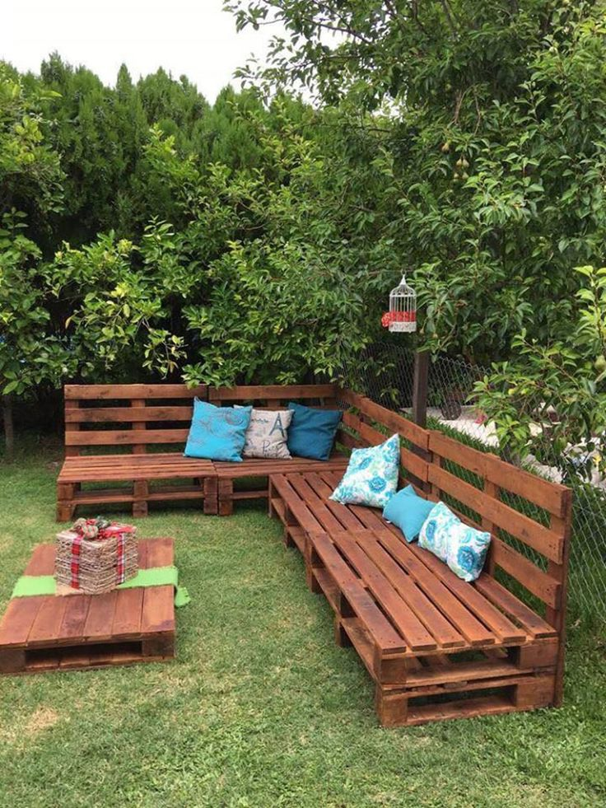

Главный принцип организации деятельности детей на прогулке – включение специалистов : проведение тренингов, индивидуальной работы, арт-терапевтических практик .

Руководители проекта:
Панькова Ольга Владимировна, Казакова Светлана Владимировна

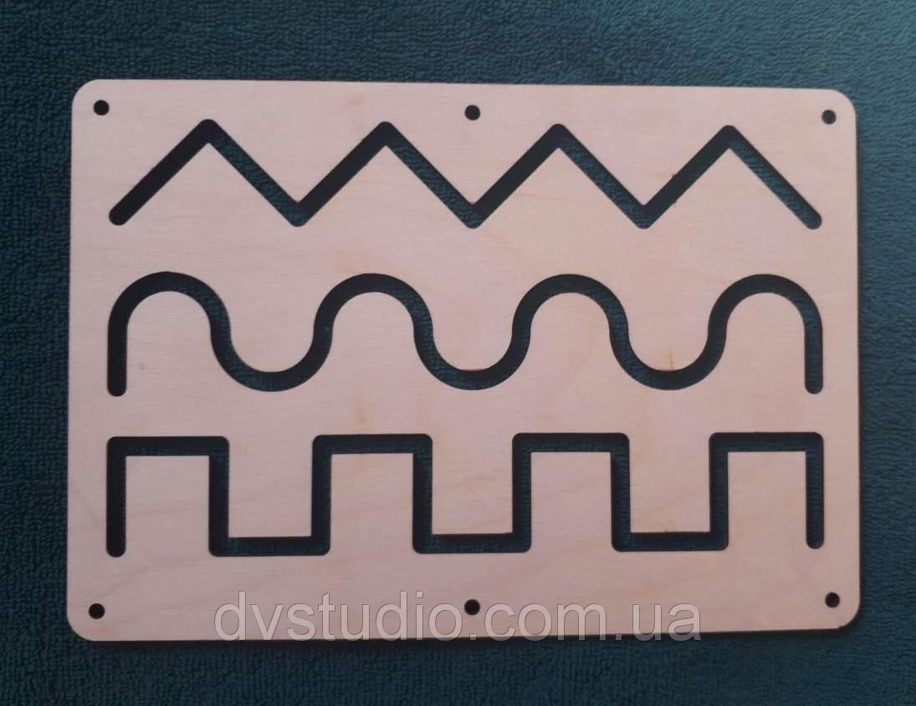

Сенсорные панели

для индивидуальной работы

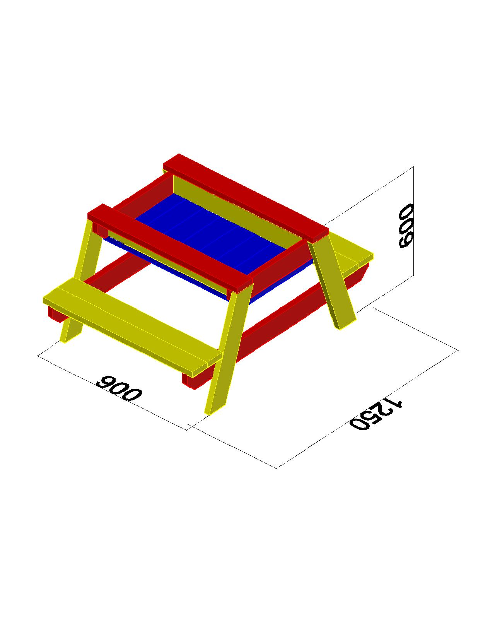 |  | 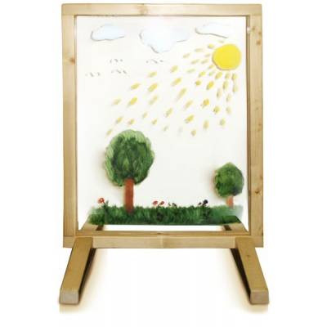 |  | 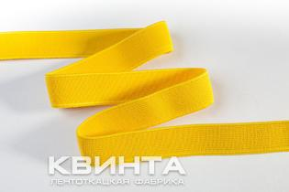
Песочная терапия |  | Прозрачный мольберт (как часть многофункциональных ширм) |  | Желтая разметка территории

Приложение № 12 «Тренинги»

